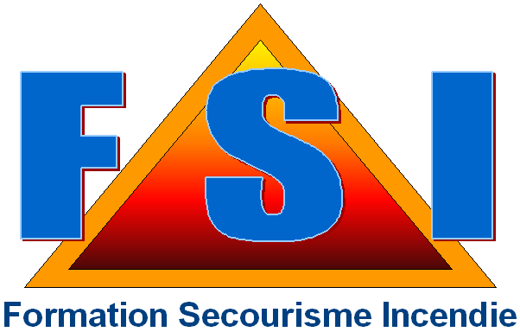


SST

DUREE :

12 Heures

sur 3 demi journées

LIEU:

Sur votre site

NOMBRE DE PARTICIPANTS :

De 5 à 10 personnes

PRE-REQUIS :

Aucun

PUBLIC :

Le personnel désigné par le responsable de l’établissement

LE FORMATEUR :

Moniteur national PSC1

Moniteur SST

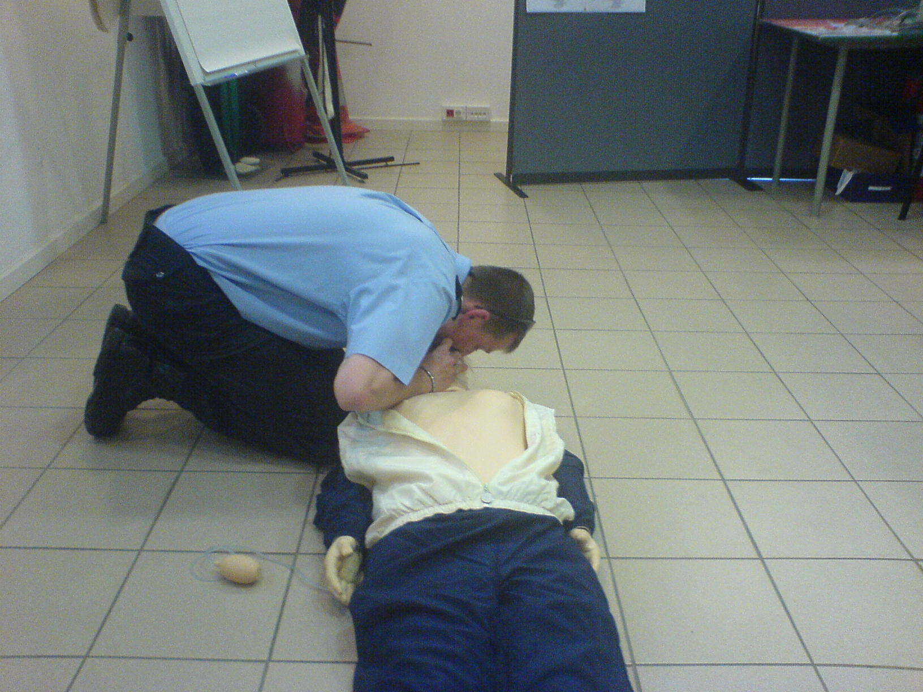

FORMATION SAUVETEUR SECOURISTE DU TRAVAIL

OBJECTIFS :

A la fin de cette formation le stagiaire, pourra agir face à :

Une victime qui saigne

Une victime qui s’étouffe

Une victime inconsciente qui respire

Une victime inconsciente qui ne respire pas

Une victime qui se plaint

Une victime qui présente une plaie

Une victime qui présente une brûlure

Une victime atteinte d’un traumatisme

Un risque professionnel

REGLEMENTATION :

Code du travail article R 241-39

Dans chaque entreprise où sont effectués des travaux dangereux ou dans chaque chantier occupant vingt personnes au moins pendant plus de quinze jours, un membre du personnel doit avoir une formation de secouriste du travail.

DEMONSTRATION TEMPS REEL, COMMENTEE, REFORMULATION ET APPRENTISSAGE

PARTIE PRATIQUE

Vidéo projecteur

DSA et maquillage

Mannequins adulte, enfant, nourissons

Livrets de synthèse de formation


SST

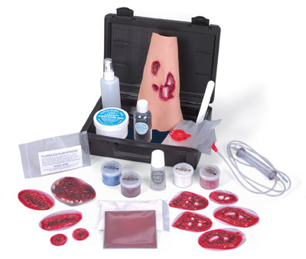



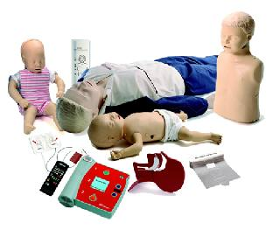

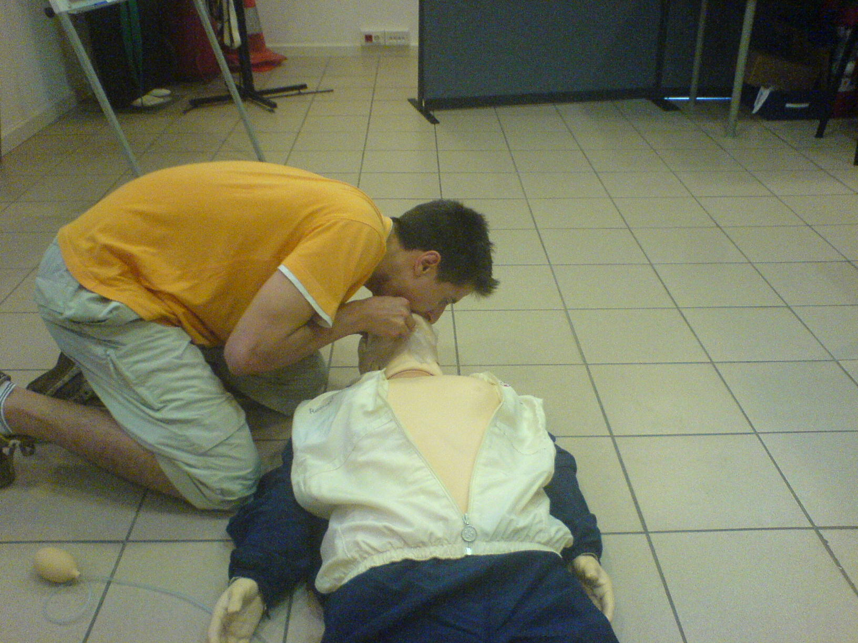

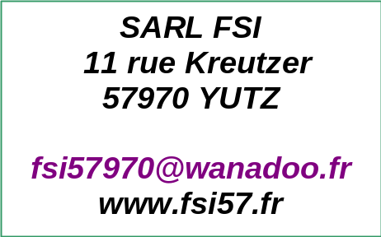

PROGRAMME DE LA FORMATION SST

Les accidents du travail dans l’établissement ou dans la profession.

Intérêt de la prévention des risques professionnels.

protéger,

examiner,

faire alerter,

alerter,

secourir,

Mise en pratique par des phases d’apprentissage sur chaque séquence du programme

LES METHODES PEDAGOGIQUES

Evaluation formative par la mise en place de cas concrets et de mise en situations

LE MATERIEL PEDAGOGIQUE

